**系 列 书 推 荐**

**《灭绝动物》系列（共8册）**

***The Extinct Series (Eight Books)***

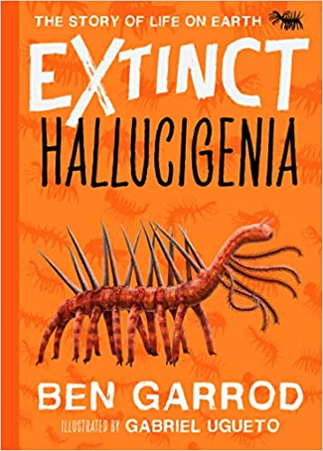**第一部：**

**中文书名：《怪诞虫》**

**英文书名：*Hallucigenia***

**作 者：Professor Ben Garrod and Gabriel Ugueto**

**出 版 社：Head of Zeus**

**代理公司：ANA/ Yao Zhang**

**出版时间：2021年5月**

**代理地区：中国大陆、台湾**

**页 数：128 页**

**审读资料：电子文稿**

**类 型：青少年知识读物**

**内容简介：**

英国著名的生物学家及科学家、BBC著名主持人本·加罗德博士在这套精美的科普读物中，从进化的角度讲述了有史以来最大的灭绝事件，这些已灭绝的明星动物是有史以来游泳、跟踪、滑行或行走在地球上的最不可思议的生物。无论你是9岁还是90岁，本对自然界中最具破坏性但同时也是最具创造性的力量的独特探索让顶级科学变得生动有趣。

通常情况下，一个物种在灭绝前有一千万年左右时间来进化、进食、追逐、玩耍、做作业，甚至登上月球。这些进化史中的明星动物们，有的超级怪异，有的异常凶猛。

怪诞虫是一种生活在4.5亿年前的超级怪异、尖尖的盔甲蠕虫。起初，科学家们弄不清楚它的上下，还颠倒了它的左右。但在这本书中，你会发现所有关于怪诞虫的秘密：它住在哪里，吃了什么，为什么它如此奇怪，以及为什么它在地球的生命进化史中如此重要。

这八册关于那些在小行星、巨型火山或大陆碰撞和气候变化导致的大灭绝中失去的动物的书还包含了将历史带入生活的古艺术家加布里埃尔·乌古埃托用全彩插图和领军科学家们的专家意见。

“令人大开眼界的科学与惊人的艺术品，展现了那些我们失去的生物”。——《星期日泰晤士报》

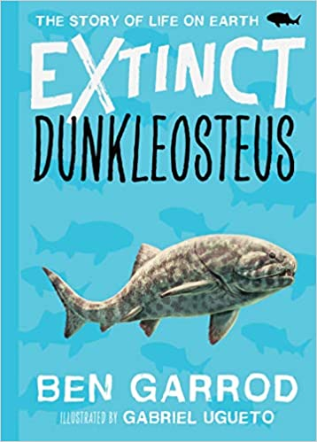**第二部：**

**中文书名：《邓氏鱼》**

**英文书名：*Dunkleosteus***

**作 者：Professor Ben Garrod and Gabriel Ugueto**

**出 版 社：Head of Zeus**

**代理公司：ANA/ Yao Zhang**

**出版时间：2021年5月**

**代理地区：中国大陆、台湾**

**页 数：128 页**

**审读资料：电子文稿**

**类 型：青少年知识读物**

**内容简介：**

邓氏鱼是一种超级敏捷的动物。他咬一口的威力是大白鲨的十倍，并且邓氏鱼能在你眨眼的瞬间进行五次咬合，认为是有史以来咬合力第二巨大的史前鱼类。鲨鱼也是它的主要猎物之一，是当时海洋生物圈的顶级掠食者。在这本书中了解邓氏鱼的栖息地、捕食习惯、以及直到鱼类时代结束之前都一直生活在超强捕猎者盛名之下的邓氏鱼有多么与众不同。

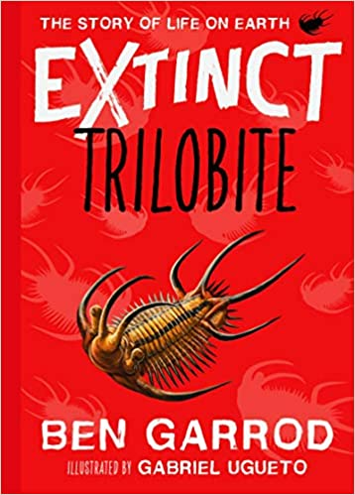**第三部：**

**中文书名：《三叶虫》**

**英文书名：*Trilobite***

**作 者：Professor Ben Garrod and Gabriel Ugueto**

**出 版 社：Head of Zeus**

**代理公司：ANA/ Yao Zhang**

**出版时间：2021年5月**

**代理地区：中国大陆、台湾**

**页 数：128 页**

**审读资料：电子文稿**

**类 型：青少年知识读物**

**内容简介：**

三叶虫是一种超级入侵者，也是一种生命力极强的生物，它的胃长在头上。在漫长的历史长河中，它们演化出繁多的种类，有的长达70厘米，有的只有2毫米。其中20000种在数百万年中甚至经历了两次大灭绝事件而幸存了下来。发现这些成功的超级入侵者的秘密，以及2.5亿年前最终消灭他们的重大死亡事件。

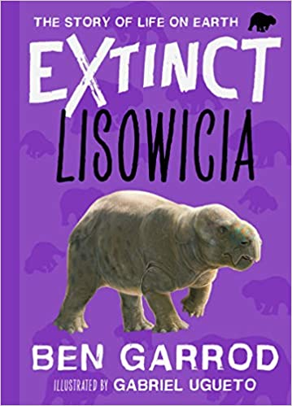**第四部：**

**中文书名：《利索维斯兽属》**

**英文书名：*Lisowicia***

**作 者：Professor Ben Garrod and Gabriel Ugueto**

**出 版 社：Head of Zeus**

**代理公司：ANA/ Yao Zhang**

**出版时间：2021年10月**

**代理地区：中国大陆、台湾**

**页 数：128 页**

**审读资料：电子文稿**

**类 型：青少年知识读物**

**内容简介：**

利索维斯兽是一种超级大的动物。它重达9吨，是晚三叠世时期生活在地球上的最大的动物之一。它的种类介于爬行类动物和哺乳类动物之间，又不完全是两者任意之一！利索维斯兽靠什么为食？它生活在哪里，又是如何生活的？是什么导致了这种两亿多年未被发现的动物的完全消失？

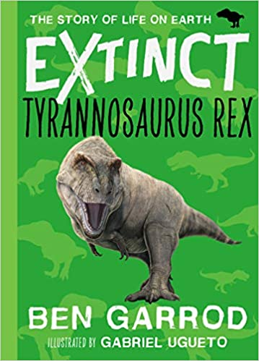**第五部：**

**中文书名：《霸王龙》**

**英文书名：*Tyrannosaurus Rex***

**作 者：Professor Ben Garrod and Gabriel Ugueto**

**出 版 社：Head of Zeus**

**代理公司：ANA/ Yao Zhang**

**出版时间：2021年10月**

**代理地区：中国大陆、台湾**

**页 数：128 页**

**审读资料：电子文稿**

**类 型：青少年知识读物**

**内容简介：**

霸王龙，进化史中最著名、最容易被误解的超级巨星！这种最强大的恐龙——巨大的、绿色的、有鳞的——或者，正如我们现在所知道的——巨大的、部分有羽毛的，具有敏锐的听觉、嗅觉和远大的视力，主宰着白垩纪的大陆。每个人都知道6600万年前撞击地球的那颗巨大小行星结束了恐龙时代。真的是这样吗？

**作者简介：**

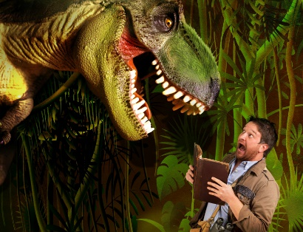**本·加罗德 (Ben Garrod)** BBC著名主持人、英国伦敦大学学院动物学博士，生物学家。他同时也是诺里奇科学节和青少年STEM奖的赞助人、海洋保护协会大使、布里斯托尔博物馆大使、热带生物协会大使。他参与制作与主持了BBC获奖纪录片《骨头的秘密》，以及在BBC一台与大卫·阿滕伯勒爵士一起主持《大卫·阿滕伯勒与巨型恐龙》，BBC四台主持《不错进化:机器人的崛起》(Hyper Evolution: Rise of the Robots) 和BBC二台的《人类蜂巢》(The Human Hive)。

**谢谢您的阅读！**

**请将回馈信息发至：张瑶（Yao Zhang）**

安德鲁﹒纳伯格联合国际有限公司北京代表处  
北京市海淀区中关村大街甲59号中国人民大学文化大厦1705室, 邮编：100872  
电话：010-82449325

传真：010-82504200  
Email: Yao@nurnberg.com.cn

网址：www.nurnberg.com.cn

微博：<http://weibo.com/nurnberg>

豆瓣小站：<http://site.douban.com/110577/>

微信订阅号：ANABJ2002